1-misol. Koordinatalari bilan berilgan A(60,40,50) nuqtaning yaqqol tasviri va epyuri chizilsin.(32a,b-chizma).
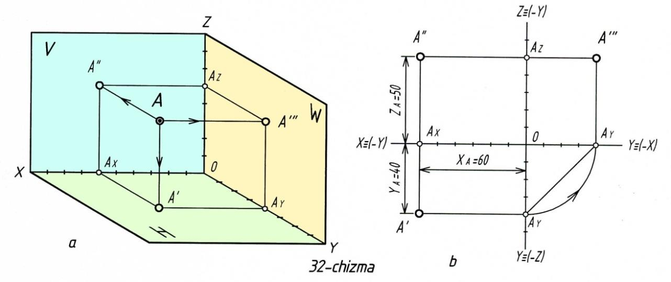

A nuqtaning koordinatalaridan ko`rinib turibdiki, u I oktantda joylashgan. (2-jadvalga qarang). I oktantning H,V,W-tekisliklarni yaqqol tasvirda chizib olamiz, hamda uning koordinata o`qlarini belgilab chiqamiz (32a-chizma).
Koordinata boshi 0 dan [ox)-o`qiga 60 mm,[oy)-o`qiga 40 mm va [oz)-o`qiga 50 mm o`lchab qo`yamiz, hamda ularga AX, AY, AZ nuqtalarni belgilaymiz. (O`qlardagi bo`laklar 10 mm ga teng). A nuqtaning A‟gorizontal proyeksiyasini yasash uchun AX va AY nuqtalardan [ox) va [oy) o`qlariga perpendikulyar

proyeksiyasi bo`ladi. Shuningdek, AX va AZ nuqtalardan [ox) va [oz) o`qlarga o`tkazilgan perpendikulyarlarning kesishgan nuqtasi A" frontal proyeksiyasi, AY va AZ nuqtalardan [oy) va [oz) o`qlarga o`tkazilgan perpendikulyarlarning kesishish nuqtasi A nuqtaning A" profil proyeksiyasi bo`ladi. A nuqtaning fazodagi vaziyatini aniqlash uchun A',A",A"'-proyeksiyalaridan H,V va W tekisliklarga perpendikulyarlar o`tkazamiz. Ularning kesishish nuqtasi A nuqtaning fazodagi o`rni bo`ladi. A nuqtaning epyurini chizish uchun [ox),[oy) va [oz) koordinata o`qlarini chizib olamiz.(32b-chizma). [ox)-o`qiga 60 mm, [oy)-o`qiga
40 mm va [oz)-o`qiga 50 mm o`lchamlarni o`lchab qo`yamiz va AX, AY, AZ nuqtalarga ega bo`lamiz. Bu nuqtalardan [ox),[oy),[oz)-o`qlariga o`tkazilgan perpendikulyarlarning kesishgan nuqtalari A nuqtaning A'- gorizontal, A"-frontal va A"'-profil proyeksiyalarini beradi. [2]

2-misol. Koordinatalari bilan berilgan B(60,-80,50) nuqtaning yaqqol tasviri va epyuri chizilsin.(33a,b-chizma).
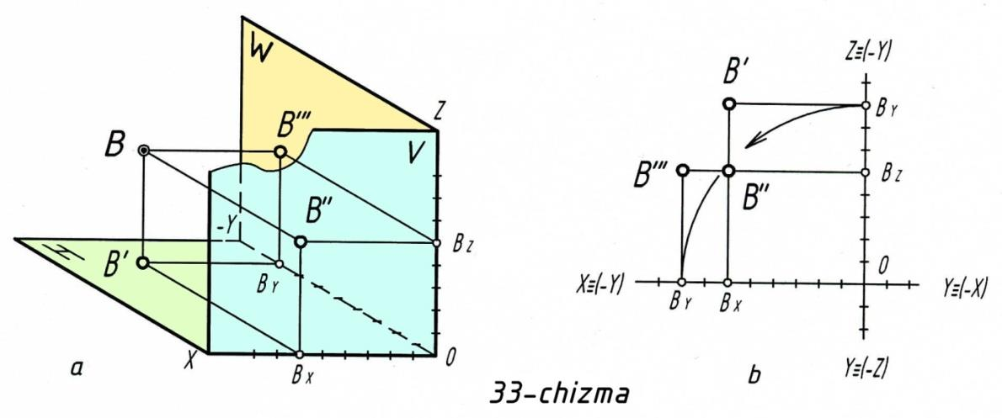

B nuqta II oktantda joylashgan. II oktantning yaqqol tasvirida H,V,W- tekisliklarini chizib olamiz (33a-chizma).Koordinata o`qlariga berilgan XB=60,
YB=-80, ZB=50 qiymatlarni o`lchab qo`yamiz va hosil bo`lgan nuqtalarni BX, BY, va BZ bilan belgilaymiz. So`ngra BX va BY nuqtalardan [ox) va [oy) o`qlarga, BX va BZ dan [ox) va [oz) o`qlarga, hamda BY va BZ dan [o-y) va [oz) o`qlarga perpendikulyarlar o`tkazamiz. Ularning kesishgan nuqtalari B'-gorizontal, B"- frontal, va B"'-profil proyeksiyalarini aniqlaymiz. B nuqtaning fazoda joylashgan o`rnini aniqlash uchun B', B" va B"' proyeksiyalaridan tegishlicha H,V,W- tekisliklarga perpendikulyarlar o`tkazamiz. Ularning kesishgan nuqtasi izlangan B nuqta bo`ladi. B nuqtaning epyurini chizish uchun koordinata o`qlarini chizib olamiz.(33b-chizma). Koordinata boshi 0 dan [ox)-o`qiga 60 mm, [o-y)-o`qiga -80 mm va [oz)-oqiga 50 mm masofalarni qo`yib, BX, BY va BZ nuqtalarga ega bo`lamiz. Ushbu nuqtalardan [ox),[o-y),[oz)-o`qlarga o`tkazilgan perpendikulyarlarning kesishgan nuqtalari B nuqtaning B'-gorizontal, B"-frontal va B"'-profil proyeksiyalarini beradi.

